附件
线上面试具体操作要求

一、面试要求
考生需自备两部手机，第一部用于视频面试答题，另一部用于拍摄监考视频，具体如下：
（一）第一部（视频面试答题）
第一部需要放在考生正前方，能清楚拍摄考生上半身及答题情况，须带有摄像头、具有录音录像功能、可用存储内存至少在4G以上，且有能满足连续录像两个小时的电量。
（二）第二部（拍摄监考视频）
第二部需要手机支架协助放在左后方30°方向，能够清楚拍摄考生答题周围环境、监控考生答题状态，须带有摄像头、具有录音录像功能、可用存储内存至少在4G以上，且有能满足连续录像两个小时的电量，并下载安装腾讯会议软件，并在面试开始前按照公告要求提前加入会议进行调试。
如考生因设备或网络原因导致线上面试中断或无法进行的，由考生本人承担责任。
二、系统调试
线上面试由小程序端线上面试平台及监考端腾讯会议两部分构成，考生必须先登录监考端腾讯会议并加入会议室（并在监考老师指令下360°旋转手机，查看周围环境），然后登录微信小程序“旗帜云面试”，登录后听从监考老师指令操作。
调试时间为2022年5月21日上午10：00-11：00，考生根据《面试通知书》上确定的会议房间号，加入监考端腾讯会议，进行签到；签到成功后即可登录微信小程序进行线上面试准备（微信小程序搜索“旗帜云面试”或扫描下方二维码），使用身份证号登录并等待测试（初试密码为111111，首次登录后请修改密码）。如考生无法正常调试的，请举手示意监考老师。未按时参加调试或未按规定操作，导致无法正常参加线上面试的，由考生本人承担相应责任。

微信扫一扫“旗帜云面试”小程序二维码

考生的面试环境、小程序端、监考端的布置应参考下图要求进行：
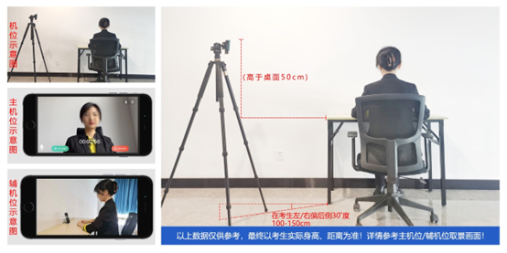
三、面试流程
考生务必于面试开始前40分钟，按照面试通知书内容，先加入腾讯会议并调整监控角度（确保监考视频画面清晰、不逆光，本人上半身出现在视频画面中），等待监考老师指令，签到成功后再搜索登录“旗帜云面试”微信小程序点击【我的面试】、【个人中心】页面，查看核对相关信息，包含面试名称、面试岗位等相关信息。无误后【进入候考室】，等待监控人员指令，准备面试。
第一步：身份验证视频录制
考生提前准备身份证、面试通知单，点击【开始录制】后固定手机进入身份验证视频录制，根据视频画面、文字提示调整画面角度，并依次对准镜头出示身份证、面试通知单，大声朗读画面文字内容，朗读完毕后，点击下方红色按钮完成录制。
第二步：视频确认
待身份验证视频录制生成后点击查看视频，进行播放，确保考生本人身份证、准考证、本人画面清晰，视频声音清晰洪亮，确认无误后点击【确认无误】，如视频播放有问题或不清晰，可以点击重新录制。
注：第一、二步主要测试考生设备画面是否清晰，声音是否洪亮等。
第三步：人脸识别
考生点击“人脸识别”，自拍一张本人照片进行人脸识别；如果自动审核失败，考生可选择“人工审核”等待工作人员进行审核。
第四步：线上面试
考生按页面提示（监考老师指令）在规定时间内完成面试答题视频的录制，面试时间结束系统将自动结束面试。

